

Deelnemend Nils Hettinga

Rens Krauweel

Eric Dijkstra

Kris van den Berg

Klas I403A

Docent F. de Boer

Datum 06 09 2016

Inhoud

# Activiteitendiagram

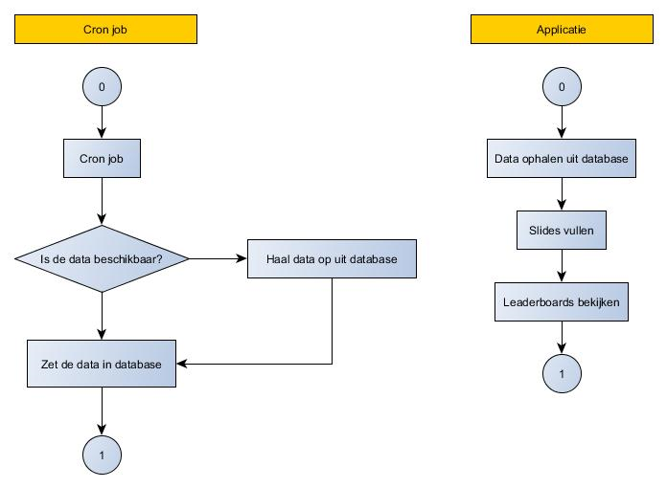

Voor dit project hebben we twee activiteiten. Een daarvan is een cron job en de andere is de applicatie zelf.

De cron job wordt elke dag om middernacht uitgevoerd en haalt alle data op van de api (bijvoorbeeld die van KhanAcademy). Als de data beschikbaar is zet hij die data in de database waardoor diezelfde data op elk moment van de dag beschikbaar is voor de rest van de applicatie.

De applicatie zelf spreekt eigenlijk voor zichzelf. Hij haalt de data op, vult de slides en geeft dit weer. Hierdoor kunnen de leaderboards bekeken worden.

# Klassendiagram

